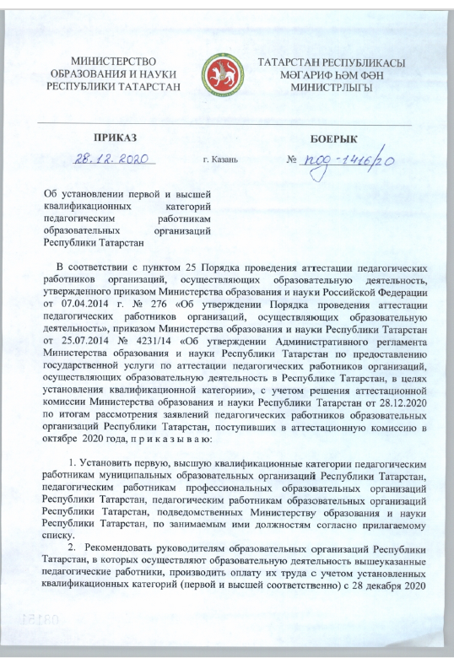
Список педагогов получивших первую и высшую квалификационную категорию в декабре 2020 года.

№ | ФИО | должность | Установлена категория
1 | Валиуллина Халимя Галимулловна | воспитатель | высшая
2 | Гатина Гелюся Фаритовна | воспитатель | первая
3 | Герасимова Екатерина Александровна | воспитатель | первая
4 | Тишкина Надежда Александровна | воспитатель | первая

